# BAB IV

# ANALISA DAN PERANCANGAN

## 4.1 Analisa Sistem

Analisa Sistem merupakan tahap awal dalam perancangan dan pengembangan sebuah sistem yang akan dirancang, karena pada tahap ini akan diukur dan di evaluasi tentang kinerja dari sistem yang dirancang. Dalam melakukan Analisa sistem terlebih dahulu harus mengetahui dan memahami sistem, untuk menganalisa sistem diperlukan data dari sistem untuk dianalisa. Data yang diperlukan adalah hal - hal yang dibutuhkan untu defenisi data. Sehingga dari data-data yang telah didefenisi dapat dilakukan identifikasi atas masalah-masalah yang ada dan membuat Langkah-langkah perancangan yang dibutuhkan sehingga hasil rancangan sesuai dengan yang diharapkan.

Merencanakan suatu perancangan terhadap sistem pengolahan data siswa ini yang akan dibangun diharapkan dapat meminimalisasi kesalahan-kesalahan yang terjadi pada. Untuk itu perlu dilakukan Analisa sistem tentang bagaimana prosedur aliran sistem informasi datanya.

### 4.1.1 Analisa Sistem Lama

Sistem lama pengolahan data nilai siswa masih menggunakan proses manual yang melibatkan banyak pekerjaan dan waktu yang cukup lama. Dalam sistem tersebut, data nilai siswa diinput secara manual ke dalam lembar kerja atau buku catatan. Setelah itu, nilai-nilai tersebut dihitung dan diolah secara manual untuk menghasilkan laporan nilai yang dibutuhkan. Proses pengolahan data ini rentan terhadap kesalahan manusia, seperti kesalahan pengetikan atau perhitungan yang dapat mempengaruhi akurasi dan keandalan laporan nilai. Selain itu, sistem lama ini juga membutuhkan banyak tempat penyimpanan untuk menyimpan lembar kerja atau buku catatan nilai siswa.

Selain itu, aksesibilitas dan penggunaan data juga terbatas dalam sistem lama ini. Karena data tersimpan secara fisik, sulit untuk melakukan analisis lebih lanjut atau integrasi dengan sistem lain. Jika ingin mendapatkan data nilai siswa dari beberapa periode waktu, akan memakan waktu dan usaha yang lebih banyak untuk mengumpulkan dan memproses data tersebut. Sistem lama ini juga kurang efisien dalam hal pengambilan keputusan. Dengan data yang tersimpan dalam format fisik, sulit untuk melakukan analisis cepat dan mendapatkan informasi yang diperlukan untuk pengambilan keputusan yang lebih baik. Dalam hal keamanan data, sistem lama ini juga rentan terhadap kehilangan atau kerusakan data. Jika lembar kerja atau buku catatan hilang atau rusak, maka data nilai siswa juga akan hilang atau tidak dapat dipulihkan dengan mudah.

Adapun rincian dari analisa sistem lama adalah sebagai berikut:

1. Analisa Input

Pengolahan input pada sistem lama masih menggunakan perekapan nilai dengan menggunakan kertas hanya dilakukan oleh guru sebagai media penyimpanan

1. Analisa Proses

Proses pengolahan nilai dilakukan secara manual menggunakan media kertas untuk mengolah nilai siswa pada setiap mata pelajaran.

1. Analisa Output

Analisa output pada sistem lama masih mengandalkan rekapan-rekapan kertas atau lapor siswa.

### 4.1.2 Analisa Sistem Baru

Sistem baru pengolahan data nilai siswa berbasis web adalah sebuah solusi yang modern dan efisien. Dalam sistem ini, data nilai siswa diinput secara elektronik ke dalam suatu perangkat lunak khusus. Proses ini memungkinkan pengguna untuk dengan mudah mengelola dan memproses data nilai siswa dengan cepat dan akurat. Sistem baru ini memiliki keunggulan dalam hal efisiensi dan penghematan waktu. Dengan input data elektronik, proses perhitungan nilai siswa dapat dilakukan secara otomatis, mengurangi kebutuhan akan pekerjaan manual yang memakan waktu. Laporan nilai siswa juga dapat dihasilkan dengan cepat dan mudah, sehingga mempermudah pengambilan keputusan yang lebih efektif. Selain itu, sistem baru ini juga memberikan kemudahan aksesibilitas terhadap data. Data nilai siswa tersimpan secara elektronik, sehingga dapat dengan mudah diakses dan diintegrasikan dengan sistem lain, seperti sistem manajemen sekolah atau sistem evaluasi kinerja guru. Hal ini memungkinkan pengguna untuk melakukan analisis lebih lanjut dan mendapatkan wawasan yang lebih baik mengenai prestasi siswa dan kualitas pembelajaran. Dalam hal keamanan data, sistem baru ini juga memberikan perlindungan yang lebih baik. Data nilai siswa dapat disimpan dengan aman di dalam server yang dilindungi dan dilakukan *backup* secara teratur. Ini mengurangi risiko kehilangan atau kerusakan data, serta memudahkan pemulihan data jika terjadi gangguan. Secara keseluruhan, sistem baru pengolahan data nilai siswa memberikan kemudahan, efisiensi, dan keamanan yang lebih baik dibandingkan dengan sistem lama. Dengan adopsi sistem ini, sekolah dapat meningkatkan kualitas pengelolaan data dan pengambilan keputusan yang lebih baik untuk meningkatkan efektivitas pendidikan.

## 4.2 Perancangan Sistem Dan Aplikasi

Setelah melakukan tahap analisa terhadap sistem yang sedang berjalan saat ini dapat ditemukan kelemahan – kelemahan pada sistem lama. Terutama pada proses penginputan data nilai siswa yang masih manual menggunakan kertas.. Maka dengan dirancangnya suatu sistem informasi ini diharapkan dapat membantu dan pada guru dalam proses perekapan dan pengolahan data nilai siswa.

Perancangan website ini, dapat kita lihat juga dibawah pembahasan mengenai pemodelan desain sistem secara menyeluruh dengan menggunakan *Unified Modelling Language* (UML) yang berguna untuk mempermudah pemasukan data pada MySQL.

### 4.2.1 Desain Global

Perancangan aplikasi sistem informasi pengolahan data siswa ini dirancang dengan menggunakan alat bantu berupa UML (*Unified Modelling Language*) agar mempermudah memindahkan konsep sistem yang dirancang kedalam bentuk program. Dimana perancangannya dalam bentuk diagram sebagai berikut :

#### 4.2.1.1 Use Case Diagram

Use case diagram menggambarkan bagaimana proses-proses yang akan dilakukan oleh aktor terhadap sebuah sistem. Adapun *use case* diagram dari sistem yang akan di buat dapat dilihat dari gambar dibawah ini.

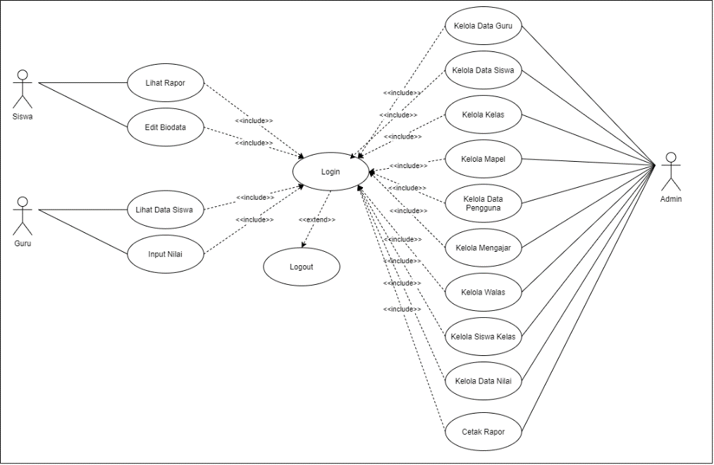

Gambar 4. Use Case Diagram

Definisi aktor dan definisi *usecase* dari diagram *usecase* diatas dapat dilihat pada tabel berikut :

Tabel 4. Tabel Use Case Diagram

|  |  |  |
| --- | --- | --- |
| **No** | **Aktor** | **Deskripsi** |
| 1 | Admin | Aktor admin adalah user atau pengelola dari pihak sekolah yang bertugas untuk memantau dan mengelola data nilai siswa pada sistem pengelolaan data nilai siswa. |
| 2 | Guru | Aktor guru adalah user yang dapat melakukan penginputan data nilai siswa perkelas dan melihat data siswa. |
| 3 | Siswa | Aktor siswa adalah user yang dapat melihat hasil data nilainya pada sistem ini. |

Berikut ini adalah defenisi dari setiap use case yang ada pada use case diagram diatas. Dijabarkan pada tabel 4.2:

Tabel 4. Defenisi Diagram Pada Use Case Diagram

|  |  |  |  |
| --- | --- | --- | --- |
| **No** | **Use Case** | **Deskripsi** | **Aktor** |
| 1 | Login | Proses masuk ke dalam sistem. | Admin, Siswa dan Guru |
| 2 | Lihat Rapor | Proses untuk melihat rekapan data nilai yang telah di input guru | Siswa |
| 3 | Edit Biodata | Proses untuk melakukan perubahan pada data biodata apabila ada kesalahan penginputan yang dilakukan oleh admin | Siswa |
| 4 | Lihat Data Siswa | Proses untuk melihat list data siswa pada kelas | Guru |
| 5 | Input Nilai | Proses untuk mengisi data nilai siswa permata pelajaran | Guru |
| 6 | Kelola Data Guru | Proses untuk mengelola data guru | Admin |
| 7 | Kelola Data Siswa | Proses untuk mengelola data siswa | Admin |
| 8 | Kelola Kelas | Proses untuk mengelola data-data kelas | Admin |
| 9 | Kelola Mapel | Proses untuk mengelola mata pelajaran | Admin |
| 10 | Kelola Data Pengguna | Proses untuk mengelola data pengguna pada sistem ini | Admin |
| 11 | Kelola Mengajar | Proses untuk mengelola jadwal pelajaran | Admin |
| 12 | Kelola Walas | Proses untuk mengelola data wali kelas | Admin |
| 13 | Kelola Siswa Kelas | Proses untuk mengelola data siswa pada kelas | Admin |
| 14 | Kelola Data Nilai | Proses untuk mengelola data nilai | Admin |
| 15 | Logout | Proses untuk keluar pada sistem | Admin, Guru dan Siswa |
| 16 | Cetak Rapor Siswa | Proses untuk mencetak rapor siswa | Admin |

#### 4.2.1.2 Class Diagram

Class Diagram menampilkan eksistensi atau keberadaan dari kelas-kelas dan hubungan (*relationship*) dalam desain logikal dari sebuah sistem. Class adalah sebuah spesifikasi yang jika diinstansiasi akan menghasilkan sebuah objek merupakan inti dari pengembangan dan desain berorientasi objek.

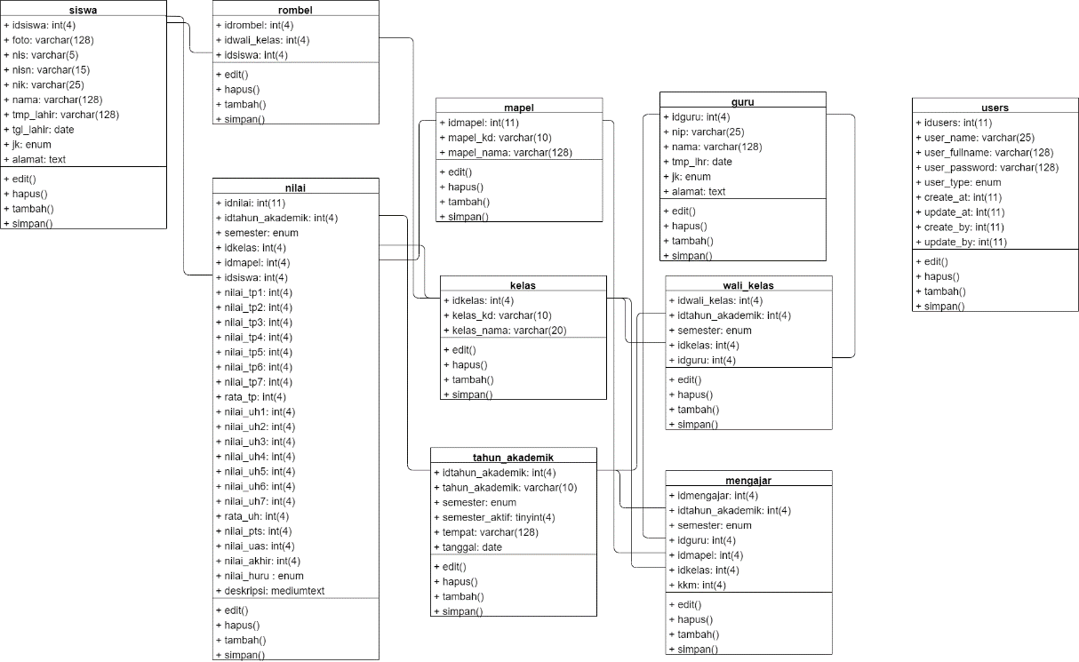

Gambar 4. Class Diagram

#### 4.2.1.3 Activity Diagram

Activity diagram pada dasarnya menggambarkan macam-macam alir aktifitas yang akan dirancang dalam sebuah sistem. Dimana masing-masing diagram memiliki awal, keputusan yang mungkin terjadi pada sistem, dan akhir dalam sistem tersebut. Activity diagram pada dasarnya memiliki struktur yang hampir mirip dengan flowchart atau diagram alir dalam perancangan sistem secara terstruktur. Activity diagram ini dibuat berdasarkan sebuah *use case* atau beberapa *use case* dalam *use case* diagram. Adapun acticity diagram sebagai berikut :

1. Activity Diagram Admin

Adapun Activity Diagram admin pada sistem informasi pengelolaan data siswa ini dapat digambarkan seperti gambar 4.3.

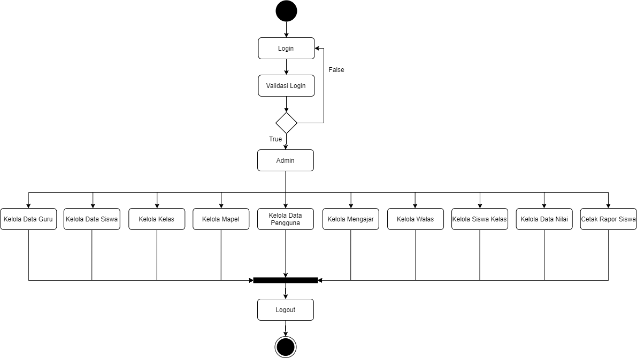

Gambar 4. Activity Diagram Admin

1. Activity Diagram Guru

Adapun Activity Diagram guru pada sistem informasi pengelolaan data siswa ini dapat digambarkan seperti gambar 4.4.

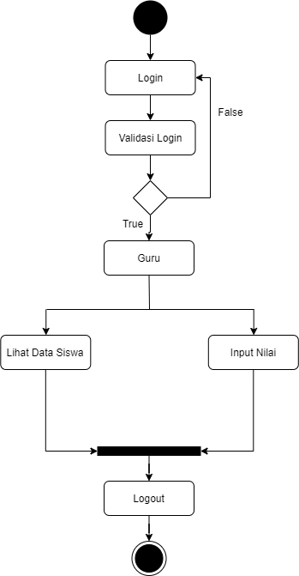

Gambar 4. Activity Diagram Guru

1. Activity Diagram Siswa

Adapun Activity Diagram siswa pada sistem informasi pengelolaan data siswa ini dapat digambarkan seperti gambar 4.5.

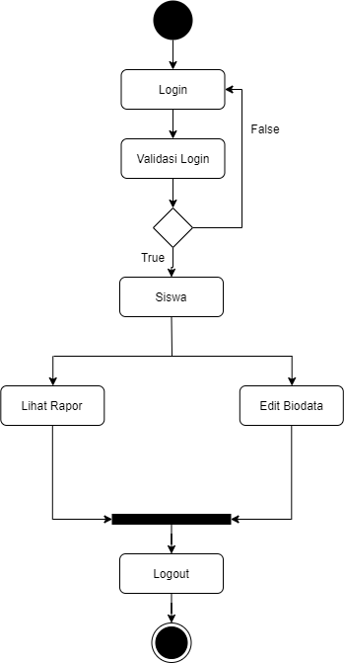

Gambar 4. Activity Diagram Siswa

#### 4.2.1.4 Sequence Diagram

*Sequence* *diagrams* merupakan diagram yang menggambarkan kelakuan objek pada sistem. Adapun gambaran *sequence diagram* dapat dilihat sebagai berikut :

1. *Sequence* Diagram Admin

Berikut merupakan *sequence* diagram admin yang dapat dilihat pada gambar 4.6 berikut ini:

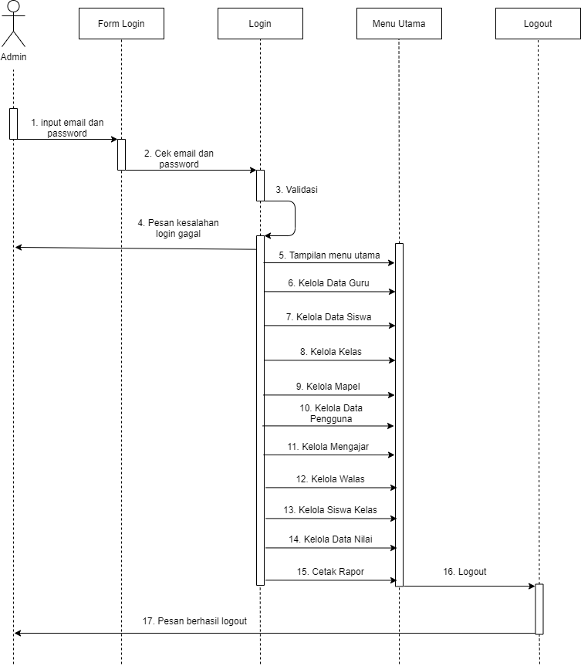

Gambar 4. Sequence Diagram Admin

1. *Sequence* Diagram Guru

Berikut merupakan *sequence* diagram guru yang dapat dilihat pada gambar 4.7 berikut ini:

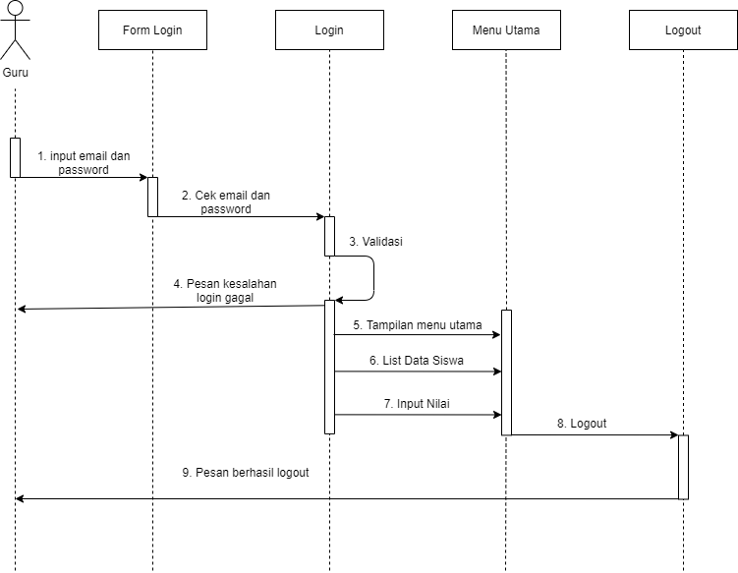

Gambar 4. Sequence Diagram Guru

1. *Sequence* Diagram Siswa

Berikut merupakan *sequence* diagram siswa yang dapat dilihat pada gambar 4.8 berikut ini:

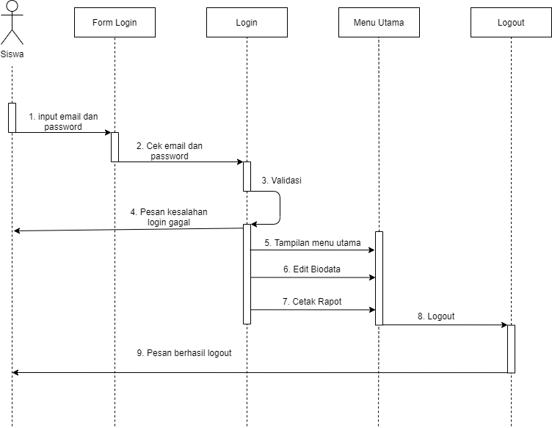

Gambar 4. Sequence Diagram Siswa

### 4.2.2 Desain Terinci

Desain terinci merupakan kelanjutan dari desain sistem secara umum. Pada tahapan ini akan menggambarkan bagaimana dan seperti apa secara terinci komponen- komponen utama dari sistem informasi manajemen barang. Desain terinci ini dapat didefinisikan sebagai tahap setelah analisis dari siklus pengembangan sistem. Dalam desain terinci akan digambarkan desain-desain tentang *output, input*, dan desain file. Berikut ini akan dibahas satu persatu desain terinci tersebut.

#### 4.2.2.1 Desain Output

Dalam perancangan *output* ini akan digambarkan mengenai format output yang akan digunakan pada sistem ini. Rancangan output merupakan pembuatan antarmuka untuk keluaran suatu program. Tujuan utama dari desain output adalah menghasilkan suatu bentuk keluaran yang efektif, mudah dipahami, cepat dan tepat waktu.

Output pada umumnya merupakan hasil dari proses yang dapat disajikan dalam bentuk home page. Adapun desain output dalam perancangan dapat dilihat dibawah ini.

1. Desain Output Rapor Siswa

Merupakan desain rapor siswa, desainnya dapat dilihat sebagai berikut pada gambar 4.9 :

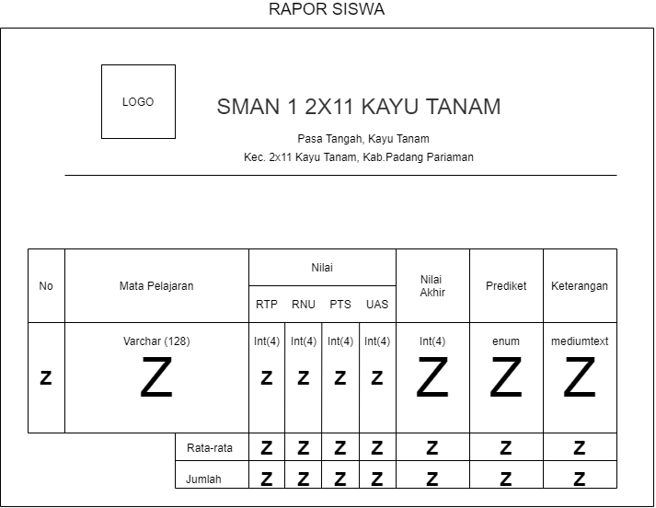

Gambar 4. Desain Output Rapor Siswa

1. Desain Output Lihat Data Mata Pelajaran

Merupakan desain lihat data mata pelajaran, desainnya dapat dilihat sebagai berikut pada gambar 4.10 :

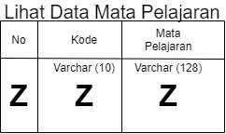

Gambar 4. Desain Output Lihat Data Mata Pelajaran

1. Desain Output Lihat Data Kelas

Merupakan desain lihat data kelas, desainnya dapat dilihat sebagai berikut pada gambar 4.11 :

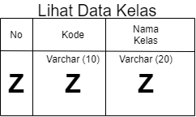

Gambar 4. Desain Output Lihat Data Kelas

1. Desain Output Lihat Data Siswa

Merupakan desain lihat data siswa, desainnya dapat dilihat sebagai berikut pada gambar 4.12 :

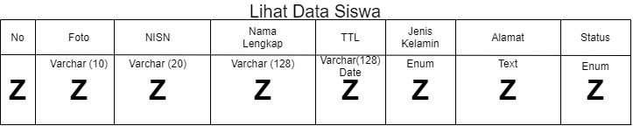

Gambar 4. Desain Output Lihat Data Siswa

1. Desain Output Lihat Data Guru

Merupakan desain lihat data guru, desainnya dapat dilihat sebagai berikut pada gambar 4.13 :

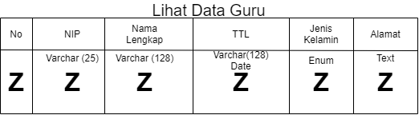

Gambar 4. Desain Output Lihat Data Guru

#### 4.2.2.2 Desain Input

Perancangan input sangat penting dalam pembuatan suatu sistem, karena merupakan dasar untuk membuat antar muka yang dapat memberikan kemudahan dan tidak membingungkan bagi user dalam melakukan aktivitasnya.

1. Desain Input Data Siswa

Merupakan tampilan sistem ketika admin menginputkan data siswa. Dapat dilihat pada Gambar 4.14 dibawah ini :

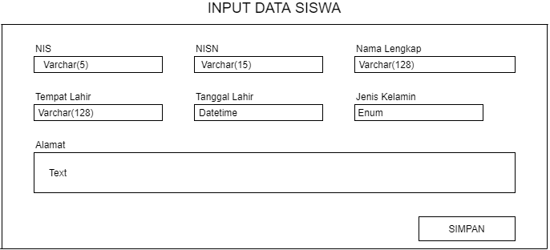

Gambar 4. Desain Input Data Siswa

1. Desain Input Data Kelas

Merupakan tampilan sistem ketika admin menginputkan data kelas. Dapat dilihat pada Gambar 4.15 dibawah ini :

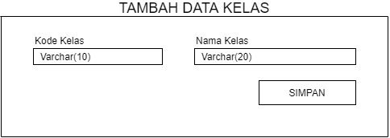

Gambar 4. Desain Input Data Kelas

1. Desain Input Data Mapel

Merupakan tampilan sistem ketika admin menginputkan data mapel. Dapat dilihat pada Gambar 4.16 dibawah ini :

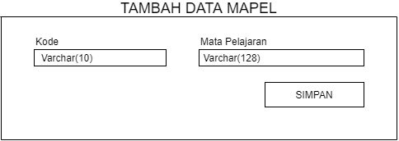

Gambar 4. Desain Input Data Mapel

1. Desain Input Data Guru

Merupakan tampilan sistem ketika admin menginputkan data guru. Dapat dilihat pada Gambar 4.17 dibawah ini :

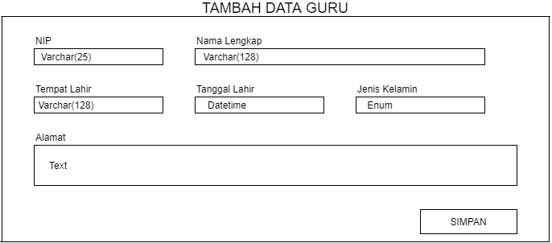

Gambar 4. Desain Input Data Guru

1. Desain Input Data Nilai

Merupakan tampilan sistem ketika admin menginputkan data nilai. Dapat dilihat pada Gambar 4.18 dibawah ini :

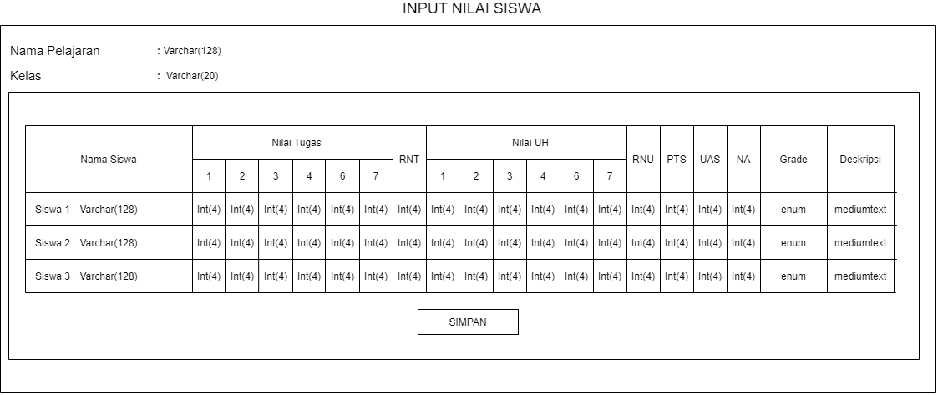

Gambar 4. Desain Input Data Nilai

#### 4.2.2.3 Desain File

Desain file merupakan suatu desain yang nantinya digunakan untuk menyimpan data-data yang telah diinputkan oleh user ke dalam database sehingga nantinya dapat menghasilkan suatu informasi atau laporan. Disamping itu fungsi dari desain file adalah untuk proses pengolahan data, proses pengentrian data maupun pembuatan laporan.

1. Desain File Guru

Nama Database : e-raport

Nama Tabel : guru

Primary key : idguru

Tabel 4. Desain File Guru

|  |  |  |  |
| --- | --- | --- | --- |
| **No** | **Field** | **Type** | **Description** |
| 1 | id | Integer(11) | Primary Key |
| 2 | nip | Varchar(25) | NIP |
| 3 | nama | Varchar(128) | Nama Guru |
| 4 | tmp_lhr | Varchar(128) | Tempat Lahir |
| 5 | tgl_lhr | Date | Tanggal Lahir |
| 6 | Jk | Enum | Jenis Kelamin |
| 7 | alamat | Text | Alamat Guru |

1. Desain File Kelas

Nama Database : e-raport

Nama Tabel : kelas

Primary key : idkelas

Tabel 4. Desain File Kelas

|  |  |  |  |
| --- | --- | --- | --- |
| **No** | **Field** | **Type** | **Description** |
| 1 | idkelas | Integer(11) | Primary Key |
| 2 | kelas_kd | Varchar(10) | Kode Kelas |
| 3 | kelas_nama | Varchar(20) | Nama Kelas |

1. Desain File Mapel

Nama Database : e-raport

Nama Tabel : mapel

Primary key : idkelas

Tabel 4. Desain File Mapel

|  |  |  |  |
| --- | --- | --- | --- |
| **No** | **Field** | **Type** | **Description** |
| 1 | idmapel | Integer(11) | Primary Key |
| 2 | mapel_kd | Varchar(10) | Kode Mapel |
| 3 | mapel_nama | Varchar(128) | Nama Mapel |

1. Desain File Mengajar

Nama Database : e-raport

Nama Tabel : mengajar

Primary key : idmengajar

Tabel 4. Desain File Mengajar

|  |  |  |  |
| --- | --- | --- | --- |
| **No** | **Field** | **Type** | **Description** |
| 1 | idmengajar | Integer(11) | Primary Key |
| 2 | idtahun_akademik | Varchar(10) | Foreign Key |
| 3 | Semester | Enum | Semester |
| 4 | idguru | Int(11) | Foreign Key |
| 5 | idmapel | Int(11) | Foreign Key |
| 6 | idkelas | Int(11) | Foreign Key |
| 7 | kkm | Int(4) | KKM |

1. Desain File Nilai

Nama Database : e-raport

Nama Tabel : nilai

Primary key : idnilai

Tabel 4. Desain File Mengajar

|  |  |  |  |
| --- | --- | --- | --- |
| **No** | **Field** | **Type** | **Description** |
| 1 | idnilai | Integer(11) | Primary Key |
| 2 | idtahun_akademik | Integer(11) | Foreign Key |
| 3 | semester | enum | Semester |
| 4 | idkelas | Int(11) | Foreign Key |
| 5 | idmapel | Int(11) | Foreign Key |
| 6 | idsiswa | Int(11) | Foreign Key |
| 7 | nilai_tp1 | Int(4) | Nilai Tugas Pertama |
| 8 | nilai_tp2 | Int(4) | Nilai Tugas Kedua |
| 9 | nilai_tp3 | Int(4) | Nilai Tugas Ketiga |
| 10 | nilai_tp4 | Int(4) | Nilai Tugas Keempat |
| 11 | nilai_tp5 | Int(4) | Nilai Tugas Kelima |
| 12 | nilai_tp6 | Int(4) | Nilai Tugas Keenam |
| 13 | nilai_tp7 | Int(4) | Nilai Tugas Ketujuh |
| 14 | nilai_uh1 | Int(4) | Nilai UH Pertama |
| 15 | nilai_uh2 | Int(4) | Nilai UH Kedua |
| 16 | nilai_uh3 | Int(4) | Nilai UH Ketiga |
| 17 | nilai_uh4 | Int(4) | Nilai UH Keempat |
| 18 | nilai_uh5 | Int(4) | Nilai UH Kelima |
| 19 | nilai_uh6 | Int(4) | Nilai UH Keenam |
| 20 | nilai_uh7 | Int(4) | Nilai UH Ketujuh |
| 21 | rata_tp | Int(4) | Rata-rata Nilai Tugas |
| 22 | rata_uh | Int(4) | Rata-rata Nilai UH |
| 23 | nilai_pts | Int(4) | Nilai Pertengahan Semester |
| 24 | nilai_uas | Int(4) | Nilai UH UAS |
| 25 | nilai_akhir | Int(4) | Nilai UH Akhir |
| 26 | nilai_huruf | Enum | Nilai Huruf |
| 27 | deskripsi | mediumtext | deskripsi |

1. Desain File Rombel

Nama Database : e-raport

Nama Tabel : rombel

Primary key : idrombel

Tabel 4. Desain File Rombel

|  |  |  |  |
| --- | --- | --- | --- |
| **No** | **Field** | **Type** | **Description** |
| 1 | idrombel | Integer(11) | Primary Key |
| 2 | idwali_kelas | Integer(11) | Foreign Key |
| 3 | idsiswa | Integer(11) | Foreign Key |

1. Desain File Siswa

Nama Database : e-raport

Nama Tabel : siswa

Primary key : idsiswa

Tabel 4. Desain File Siswa

|  |  |  |  |
| --- | --- | --- | --- |
| **No** | **Field** | **Type** | **Description** |
| 1 | idsiswa | Integer(11) | Primary Key |
| 2 | foto | Varchar(128) | Foto |
| 3 | nis | Varchar(5) | NIS |
| 4 | nisn | Varchar(15) | NISN |
| 5 | nik | Varchar(25) | NIK |
| 6 | nama | Varchar(128) | Nama |
| 7 | tmp_lhr | Varchar(128) | Tempat Lahir |
| 8 | tgl_lhr | Date | Tanggal Lahir |
| 9 | jk | Enum | Jenis Kelamin |
| 10 | alamat | text | text |

1. Desain File Tahun Akademik

Nama Database : e-raport

Nama Tabel : tahun_akademik

Primary key : idtahun_akademik

Tabel 4. Desain File Tahun Akademik

|  |  |  |  |
| --- | --- | --- | --- |
| **No** | **Field** | **Type** | **Description** |
| 1 | idtahun_akademik | Integer(11) | Primary Key |
| 2 | tahun_akademik | Varchar(10) | Tahun Akademik |
| 3 | semester | Enum | Semester |
| 4 | semester_aktif | Tinyint(4) | Semester Aktif |
| 5 | Tanggal | date | Tanggal |
| 6 | Tempat | Varchar(128) | Tempat |

1. Desain File Tahun Users

Nama Database : e-raport

Nama Tabel : users

Primary key : idusers

Tabel 4. Desain File Tahun Users

|  |  |  |  |
| --- | --- | --- | --- |
| **No** | **Field** | **Type** | **Description** |
| 1 | idusers | Integer(11) | Primary Key |
| 2 | user_name | Varchar(25) | Username |
| 3 | user_fullname | Varchar(128) | Nama Lengkap User |
| 4 | user_password | Varchar(128) | Password User |
| 5 | user_type | Enum | Tipe User |
| 7 | create_at | Integer (11) | Dibuat |
| 8 | update_at | Integer (11) | Diupdate |
| 9 | create_by | Integer (11) | Dibuat Oleh |
| 10 | update_by | Integer (11) | Diupdate Oleh |

1. Desain File Wali Kelas

Nama Database : e-raport

Nama Tabel : wali_kelas

Primary key : idwali_kelas

Tabel 4. Desain File Tahun Wali Kelas

|  |  |  |  |
| --- | --- | --- | --- |
| **No** | **Field** | **Type** | **Description** |
| 1 | idwali_kelas | Integer(11) | Primary Key |
| 2 | idtahun_akademik | Integer(11) | Foreign Key |
| 3 | Semester | Enum | Semester |
| 4 | idkelas | Integer(11) | Foreign Key |
| 5 | idguru | Ineteger(11) | Foreign Key |

# BAB V

# IMPLEMENTASI DAN PENGUJIAN

## 5.1 Implementasi

Implementasi merupakan tahap penelitian yang dilakukan untuk membuktikan langsung hasil dari analisis yang bertujuan untuk menguji kebenaran proses.

### 5.1.1 Instalisasi Software

1. Buka *software* XAMPP setup *Installer* dengan cara klik 2 kali, setelah itu akan muncul *window* yang menjadi awal dari setup.
2. Lalu berikan tanda *Check List* Pada window Select component, namun biasanya sudah secara default langsung ada tanda *check list*. Kemudian klik tombol *Next*.
3. Selanjutnya akan muncul window pada *Select a Folder*, pilih folder tempat XAMPP akan di install, biasanya folder tempat install XAMPP adalah di folder C. setelah menentukan tempat untuk install.
4. Setelah itu proses instalasi akan dilakukan secara otomatis oleh komputer anda.
5. Setelah proses *install* selesai maka selanjutnya klik tombol *Finish*.
6. Pada window berikutnya pilih tombol *Yes* untuk menampilkan window XAMPP *Control Panel*. Jika proses instalasi tadi sudah sesuai dengan aturan yang benar maka akan muncul window XAMPP *Control Panel*.
7. Pada XAMPP *Control Panel*, klik start pada *Apache* dan MySQL untuk menjalankannya seperti Gambar 5.1 berikut ini:

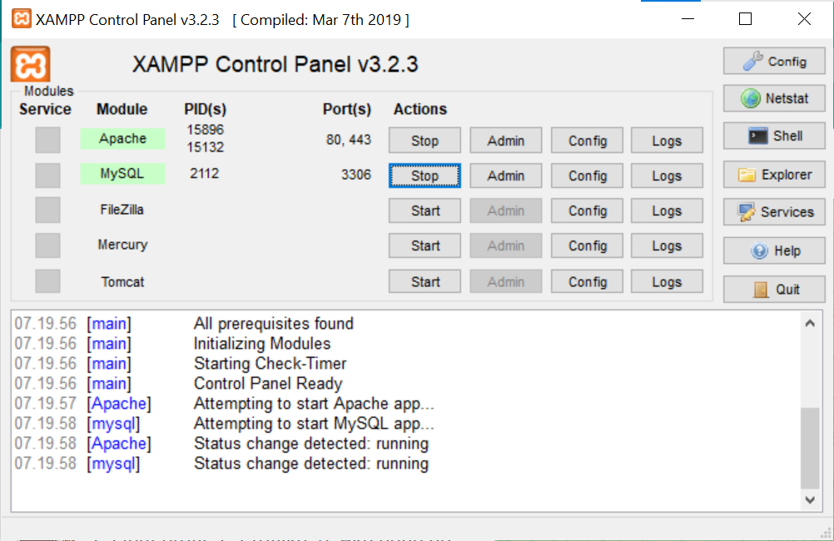

Gambar 5. XAMPP Control Panel

Pada Gambar 5.1 di atas, dapat dilihat bahwa adanya beberapa pilihan yang dapat kita akses. Namun, kita hanya perlu menjalankan yang kita butuhkan saja yaitu Apache dan Mysql.

### 5.1.2 Import Database

Perancangan database menggunakan database MySQL. Langkah tersebut diantaranya:

1. Membuat nama *database* pada *text field*, kemudian klik *create*

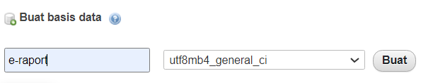

Gambar 5. Tampilan Create Database

1. Tabel Guru

Tabel data guru berfungsi untuk menyimpan data guru.

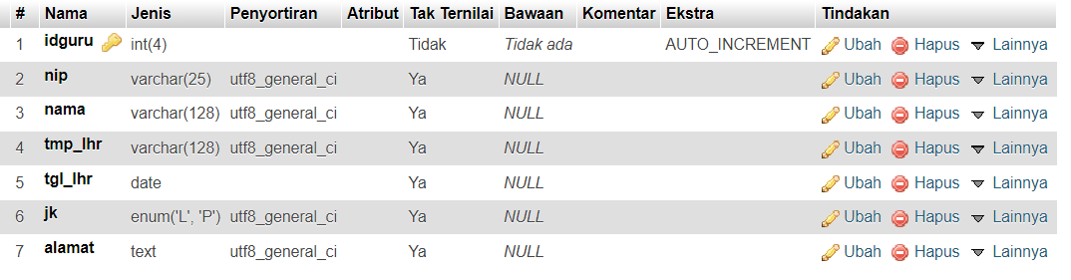

Gambar 5. Tampilan Tabel Data Guru

1. Tabel Kelas

Tabel data kelas berfungsi untuk menyimpan data kelas.

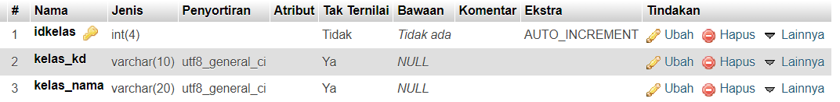

Gambar 5. Tampilan Tabel Data Kelas

1. Tabel Mapel

Tabel data mapel berfungsi untuk menyimpan data mapel.

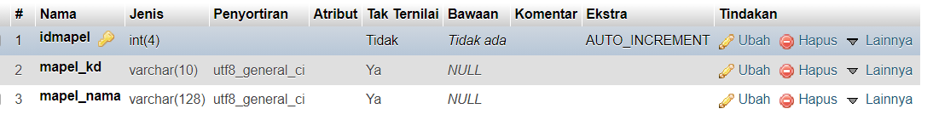

Gambar 5. Tampilan Tabel Data Mapel

1. Tabel Mengajar

Tabel data mengajar berfungsi untuk menyimpan data mengajar.

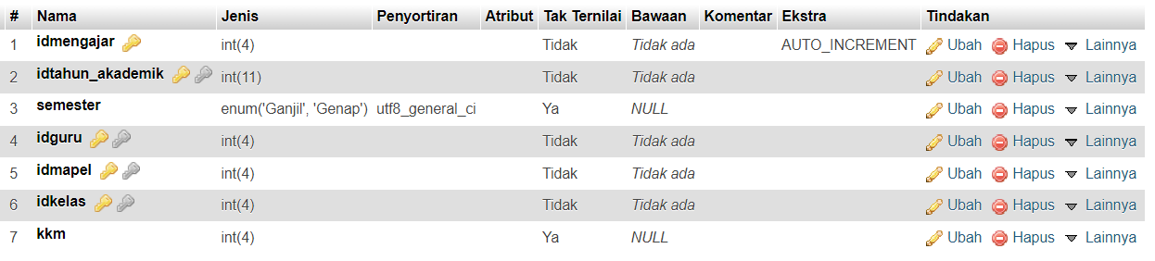

Gambar 5. Tampilan Tabel Data Mengajar

1. Tabel Nilai

Tabel data nilai berfungsi untuk menyimpan data nilai.

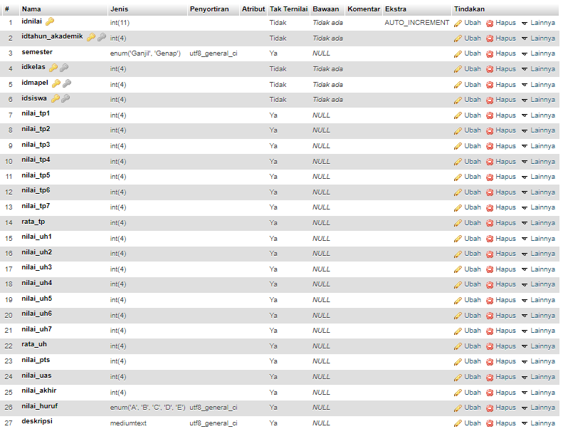

Gambar 5. Tampilan Tabel Data Nilai

1. Tabel Rombel

Tabel data rombel berfungsi untuk menyimpan data rombel.

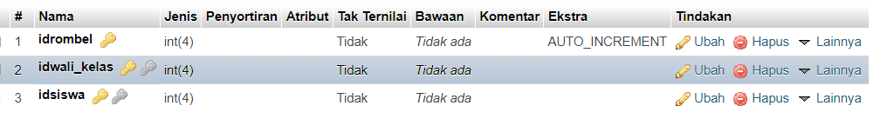 Gambar 5. Tampilan Tabel Data Rombel

1. Tabel Siswa

Tabel data siswa berfungsi untuk menyimpan data siswa.

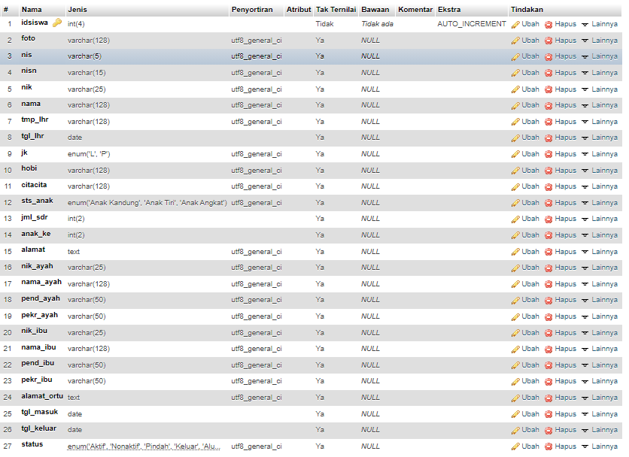

Gambar 5. Tampilan Tabel Data Siswa

1. Tabel Tahun Akademik

Tabel data tahun akademik berfungsi untuk menyimpan data tahun akademik.

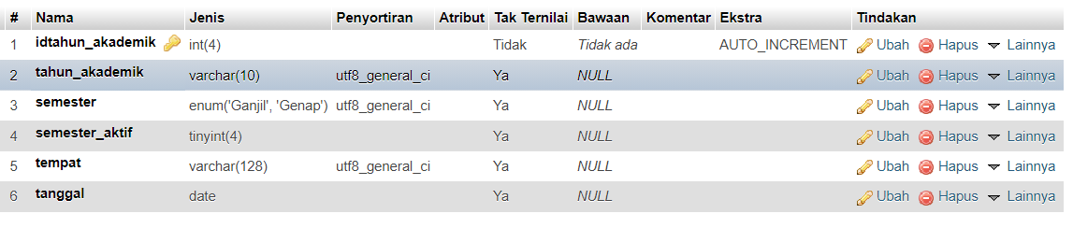

Gambar 5. Tampilan Tabel Data Tahun Akademik

1. Tabel Tahun Users

Tabel data tahun users berfungsi untuk menyimpan data tahun users.

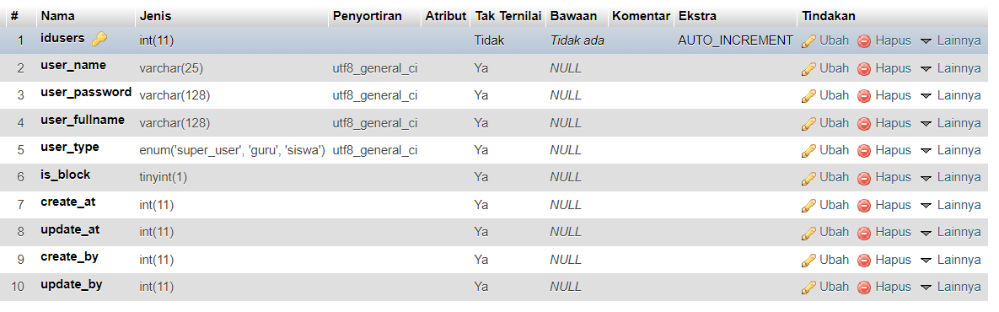

Gambar 5. Tampilan Tabel Data Tahun Users

1. Tabel Tahun Wali Kelas

Tabel data tahun wali kelas berfungsi untuk menyimpan data tahun wali kelas.

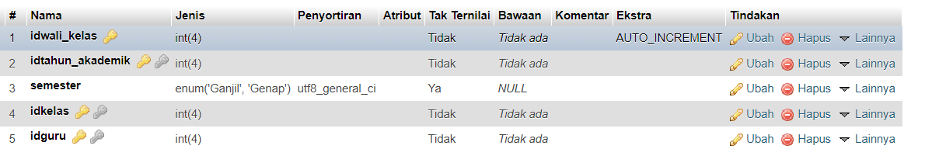

Gambar 5. Tampilan Tabel Data Tahun Wali Kelas

### 5.1.3 Tampilan Sistem

Pada Halaman ini memuat seluruh hasil dari desain interface dari halaman sistem ini, seperti sebagai berikut:

1. Tampilan Halaman Login

Pada halaman ini admin harus memasukan username dan password yang sudah terdaftar pada database admin

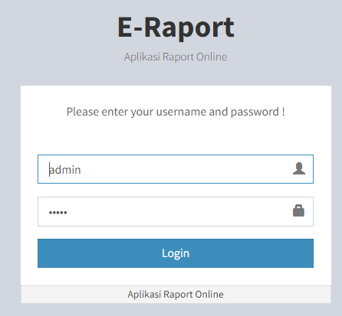

Gambar 5. Tampilan Halaman Login

1. Tampilan Halaman Login

Halaman ini akan tampil ketika admin berhasil login ke dalam sistem.

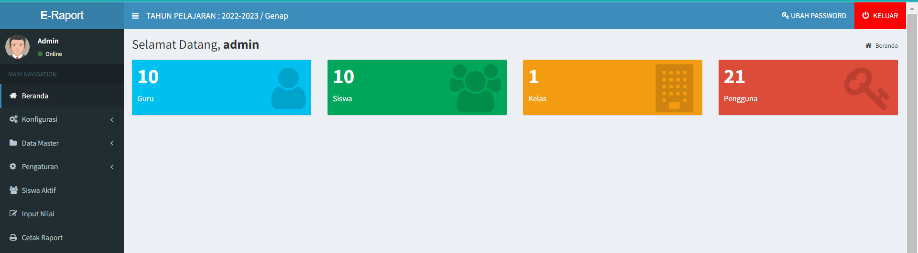  
Gambar 5. Tampilan Halaman Utama

1. Tampilan Halaman Lihat Data Guru

Pada halaman ini admin akan melihat semua rekapan data guru yang telah diinputkan oleh admin

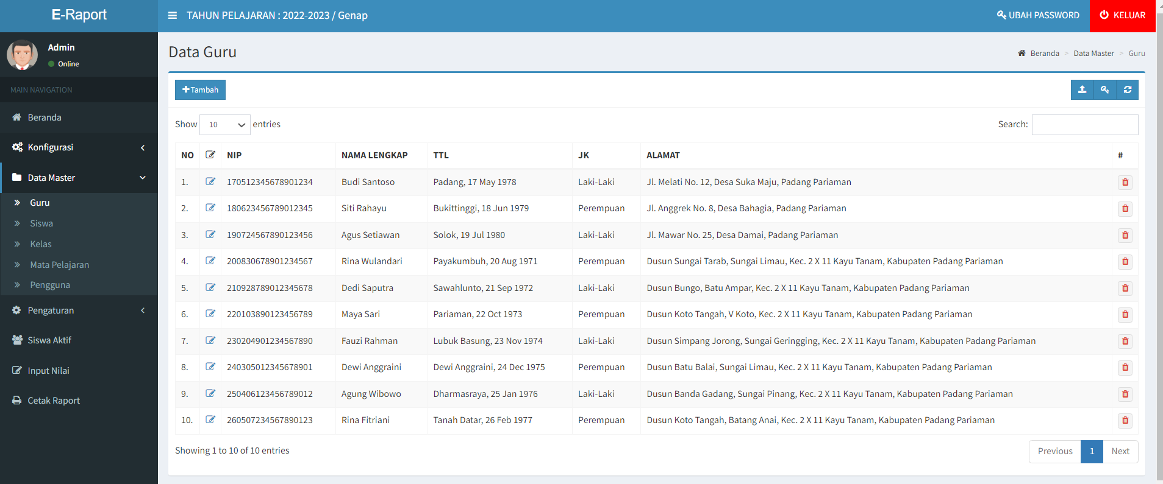

Gambar 5. Tampilan Halaman Lihat Data Guru

1. Tampilan Tambah Data Guru

Pada halaman ini admin dapat menambahkan data guru baru ke dalam sistem.

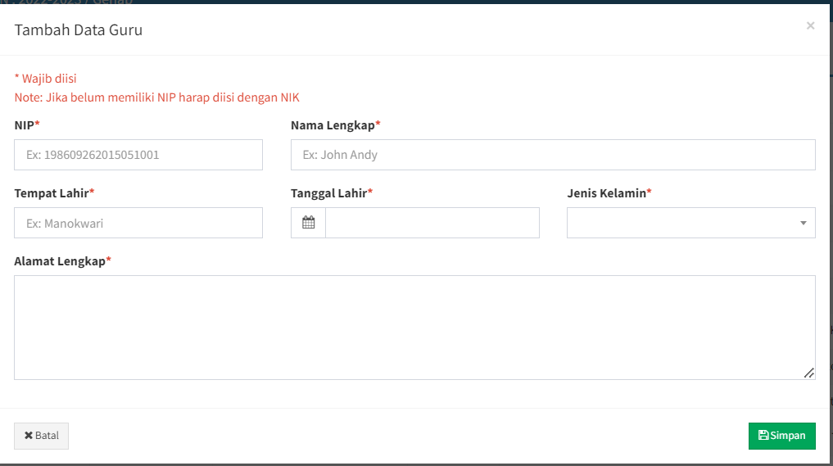

Gambar 5. Tampilan Halaman Tambah Data Guru

1. Tampilan Halaman Lihat Data Siswa

Pada halaman ini admin akan melihat semua rekapan data siswa yang telah diinputkan oleh admin.

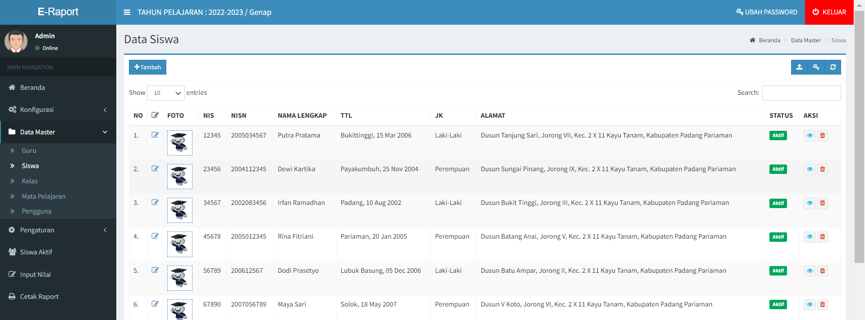

Gambar 5. Tampilan Halaman Lihat Data Siswa

1. Tampilan Tambah Data Siswa

Pada halaman ini admin dapat menambahkan data siswa baru ke dalam sistem.

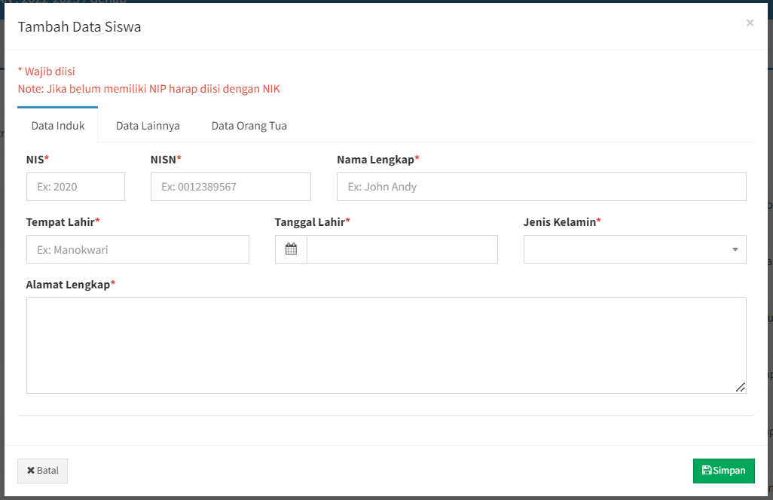

Gambar 5. Tampilan Tambah Data Siswa

1. Tampilan Halaman Lihat Data Kelas

Pada halaman ini admin akan melihat semua rekapan data kelas yang telah diinputkan oleh admin.

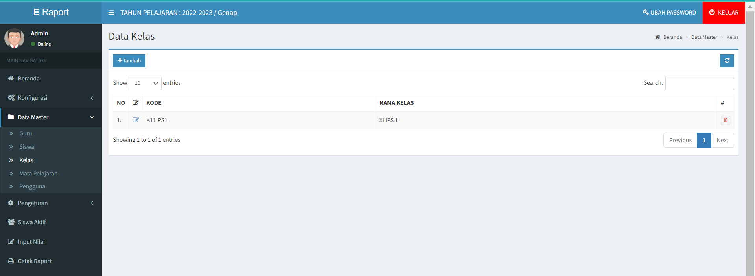

Gambar 5. Tampilan Halaman Lihat Data Kelas

1. Tampilan Tambah Data Kelas

Pada halaman ini admin dapat menambahkan data kelas baru ke dalam sistem.

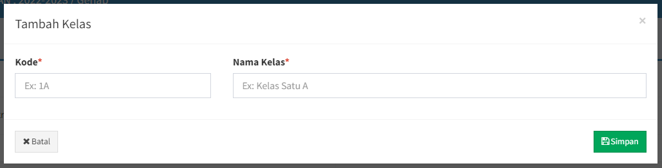

Gambar 5. Tampilan Tambah Data Kelas

1. Tampilan Halaman Lihat Mata Pelajaran

Pada halaman ini admin akan melihat semua rekapan data mapel yang telah diinputkan oleh admin.

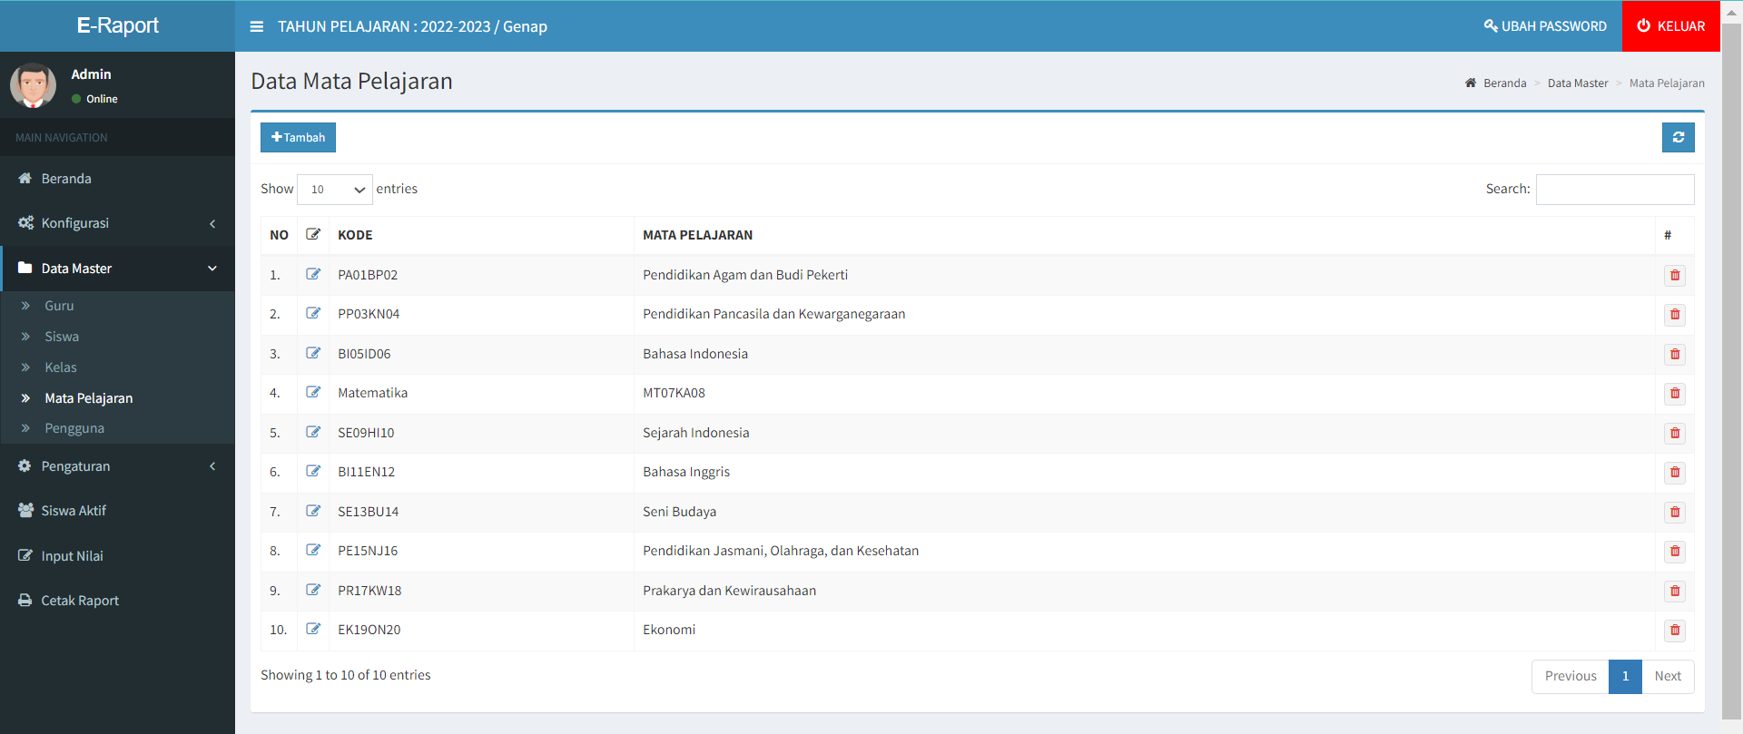

Gambar 5. Tampilan Halaman Lihat Mata Pelajaran

1. Tampilan Tambah Data Mata Pelajaran

Pada halaman ini admin dapat menambahkan data mapel baru ke dalam sistem.

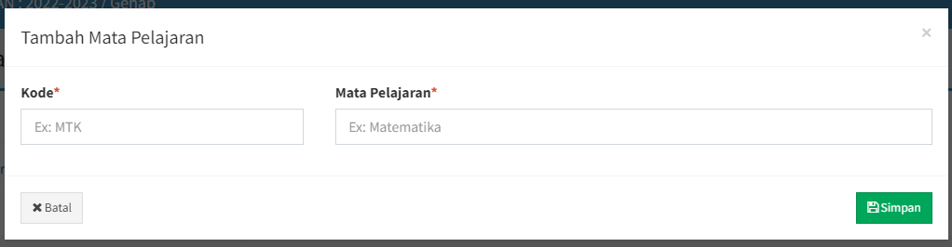

Gambar 5. Tampilan Tambah Data Mata Pelajaran

1. Tampilan Lihat Data Pengguna

Pada halaman ini admin dapat melihat rekapan data pengguna.

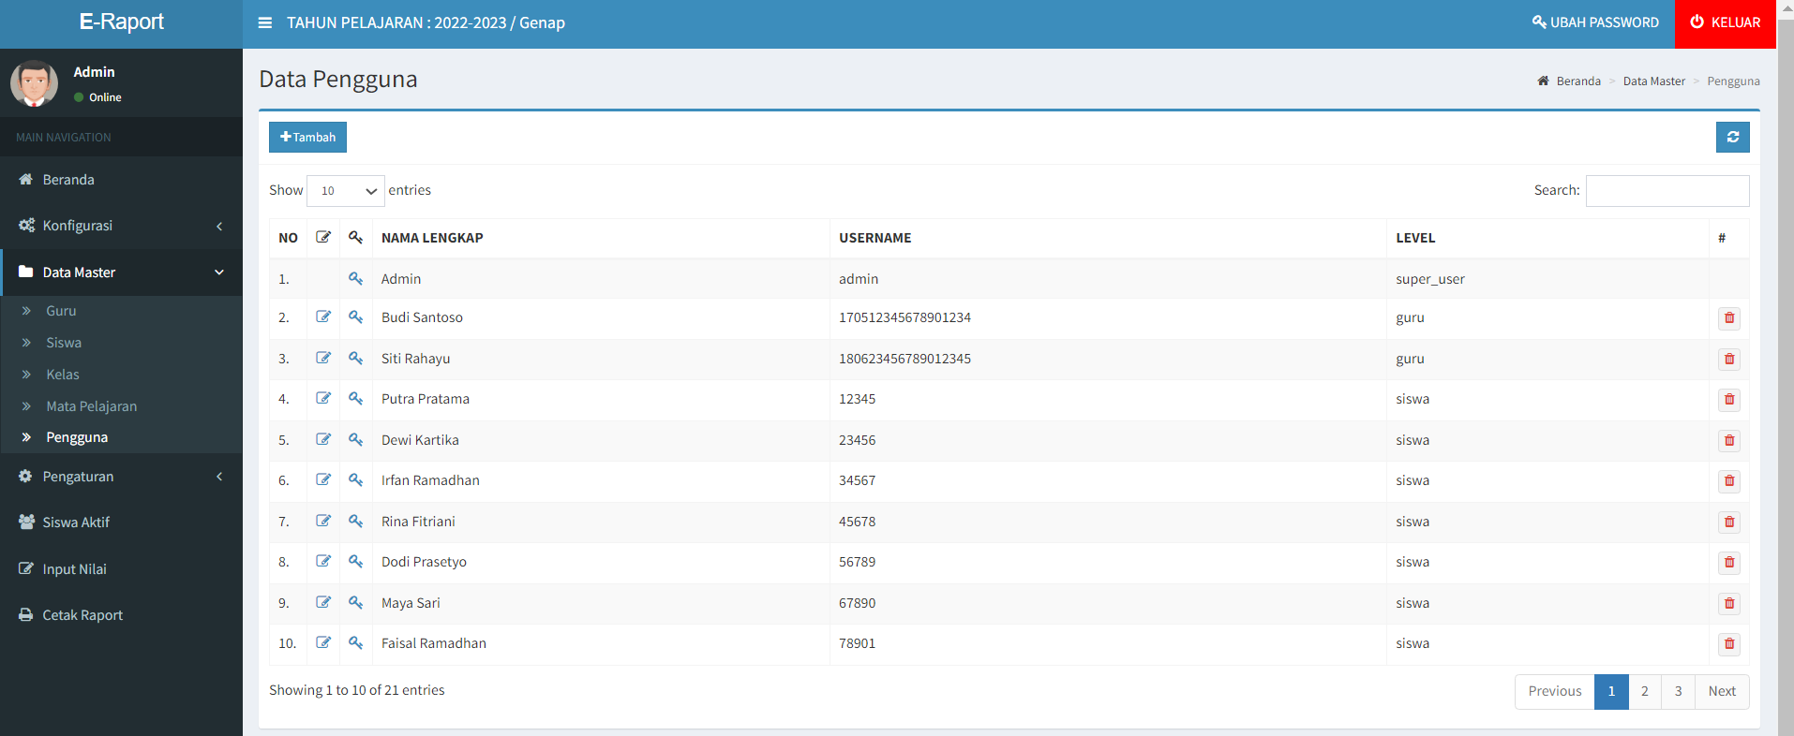

Gambar 5. Tampilan Lihat Data Pengguna

1. Tampilan Input Data Nilai Siswa

Pada halaman ini admin melakukan penginputan data nilai siswa.

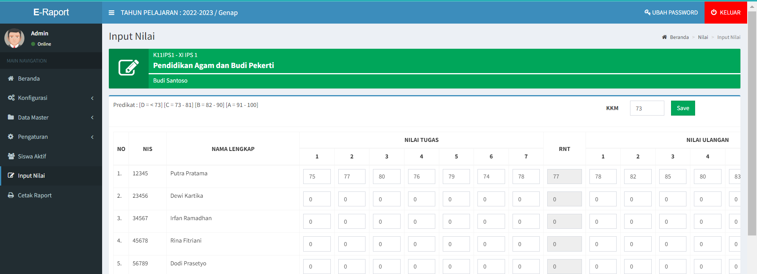

Gambar 5. Tampilan Input Data Nilai Siswa

1. Tampilan Cetak Rapor Siswa

Pada halaman ini admin melakukan penginputan data nilai siswa.

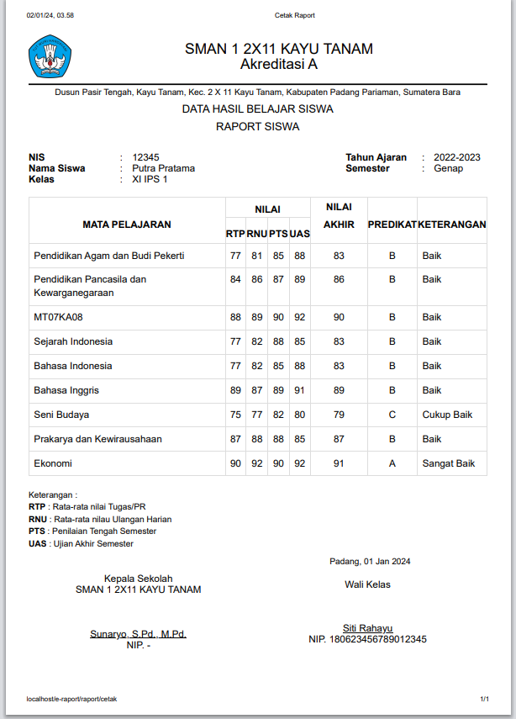

Gambar 5. Tampilan Cetak Rapor Siswa

# BAB VI

# KESIMPULAN DAN SARAN

## 6.1 Kesimpulan

Penulisan penelitian ini mulai dari tahapan analisa permasalahan yang ada hingga pengujian sistem yang baru dirancang maka dapat diambil beberapa kesimpulan, yaitu:

1. Sistem informasi pengolahan data nilai siswa berbasis web dirancang dan digunakan untuk SMAN 1 2X11 Kayu Tanam.
2. Dengan menggunakan sistem ini, pengolahan data nilai siswa dilakukan secara digital dan dapat diakses melalui web, menggantikan metode manual yang lebih lambat dan rentan terhadap kesalahan.
3. Sistem berbasis web memberikan keunggulan aksesibilitas, di mana pengguna (guru, siswa, dan administrator) dapat mengakses dan mengelola data nilai siswa melalui browser web dari berbagai perangkat.
4. Sistem ini menyediakan fungsi-fungsi pengolahan data, seperti menginput dan mengupdate nilai siswa, membuat dan mengirim laporan nilai, serta memudahkan pengguna untuk melakukan pencarian dan analisis data.
5. Dengan adanya sistem informasi ini, diharapkan pengelolaan data siswa dan nilai menjadi lebih efisien dan akurat, sehingga mendukung pengambilan keputusan yang lebih baik dalam hal evaluasi pendidikan di SMAN 1 2X11 Kayu Tanam.

## 6.2 Saran

Selain kemampuan aplikasi yang dibahas diatas, sebagai sebuah aplikasi yang baru dikembangkan. penulis merasa masih banyak terdapat berbagai kekurangan. Untuk pengembangan aplikasi ini dikemudian hari ada beberapa hal yang perlu diperhatikan:

1. Pastikan antarmuka pengguna sistem memiliki desain yang intuitif dan mudah digunakan. Hal ini untuk memastikan bahwa semua pengguna dapat mengakses dan memahami dengan mudah fitur-fitur sistem pengolahan data nilai siswa.
2. Menjamin keamanan data siswa adalah hal yang sangat penting. Pastikan bahwa sistem dilengkapi dengan langkah-langkah keamanan yang kuat, seperti enkripsi data dan perlindungan terhadap serangan cyber.
3. Jika mungkin, pertimbangkan untuk mengintegrasikan sistem pengolahan data nilai siswa dengan sistem lain yang digunakan di sekolah, seperti sistem manajemen sekolah atau sistem absensi. Hal ini akan mempermudah aliran informasi dan integrasi data di antara sistem-sistem tersebut.
4. Berikan pelatihan yang memadai kepada pengguna tentang penggunaan sistem dan manfaatnya. Sediakan pula dukungan penyelesaian masalah atau bantuan teknis jika pengguna mengalami kesulitan saat menggunakan sistem.
5. Lakukan pemantauan terhadap penggunaan sistem dan dapatkan umpan balik dari pengguna. Gunakan informasi ini untuk melakukan evaluasi dan perbaikan sistem secara berkala agar sistem tetap optimal dan sesuai dengan kebutuhan sekolah.